4-КҮН. АЛГОРИТМДЕР НЕГІЗДЕРІ
Кіріспе
Мен бұл практикалық жұмыс барысында алгоритмдер туралы толық мәлімет алдым. Алгоритмдердің негізгі түрлерін зерттеп, олардың жұмыс істеу принциптерін қарастырдым. Сонымен қатар сызықтық іздеу және бинарлық іздеу алгоритмдерімен жұмыс жасап, олардың айырмашылықтарын анықтадым. Практика кезінде логикалық есептерді алгоритм арқылы шешу жолдарын үйрендім.

1. Алгоритм ұғымы және оның қасиеттері
Алгоритм — белгілі бір есепті шешуге арналған нақты әрекеттер тізбегі. Алгоритм арқылы есеп кезең-кезеңімен орындалады.
Алгоритмнің негізгі қасиеттері:
- түсініктілік;
- дәлдік;
- нәтижелілік;
- жалпылық;
- дискреттілік.
Алгоритмдер бағдарламалау кезінде өте маңызды рөл атқарады. Кез келген бағдарлама алгоритм негізінде құрылады.

2. Сызықтық алгоритмдер
Сызықтық алгоритм — командалардың ретімен бірінен кейін бірі орындалуы.
Өмірден мысалдар:
- Таңертеңгі дайындық жасау;
- Компьютерді қосу;
- Телефонды зарядтау.
Сызықтық алгоритмдер қарапайым және түсінуге жеңіл болады.

3. Сызықтық іздеу және бинарлық іздеу алгоритмдері
Сызықтық іздеу (Linear Search)
Бұл алгоритм элементтерді басынан соңына дейін бір-бірлеп тексереді.
Артықшылықтары:
- қарапайым;
- сұрыпталмаған массивте жұмыс істейді.
Кемшіліктері:
- үлкен массивтерде баяу жұмыс істейді.
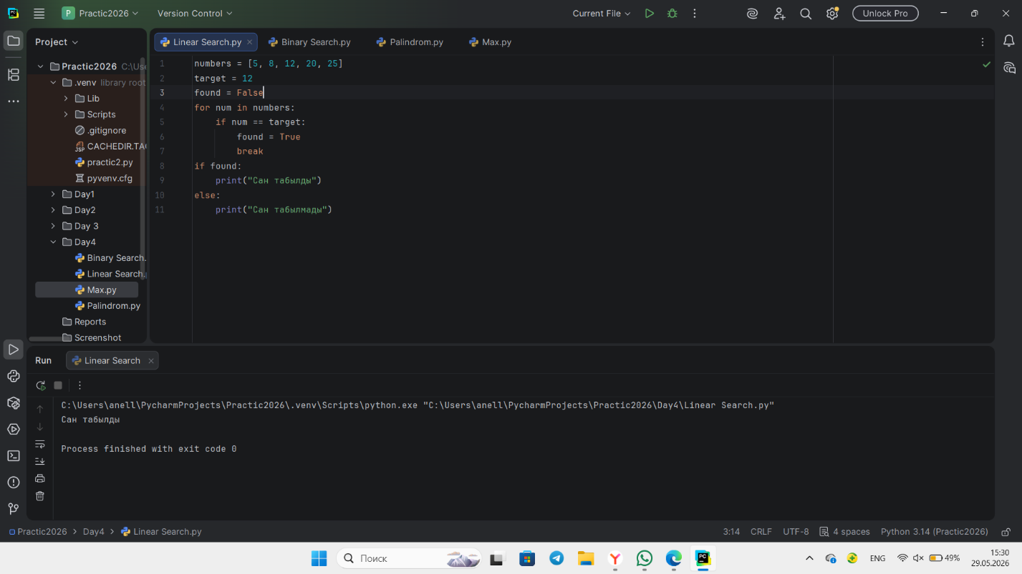
Бинарлық іздеу (Binary Search)
Бұл алгоритм массивтің ортасындағы элементті тексереді және іздеу аймағын екіге бөледі.
Артықшылықтары:
- өте жылдам жұмыс істейді;
- үлкен массивтерге тиімді.
Кемшілігі:
- массив міндетті түрде сұрыпталған болуы керек.

4. Binary Search алгоритмінің жұмыс істеу принципі
Binary Search алгоритмі массивтің ортасындағы элементті таңдайды. Егер ізделетін сан орталық элементтен кіші болса, іздеу сол жақ бөлікке өтеді. Егер үлкен болса, оң жақ бөлікке өтеді. Осылайша массив бірнеше рет екіге бөлінеді.
Бұл алгоритм үлкен көлемдегі мәліметтермен жұмыс істеуде тиімді болып табылады.
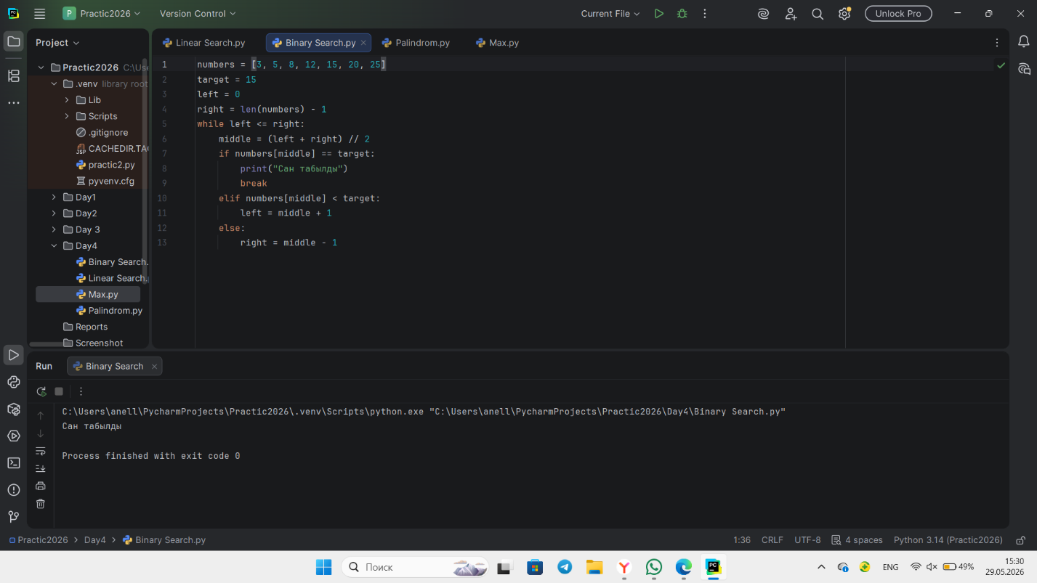
5. Палиндром ұғымы
Палиндром — екі жағынан да бірдей оқылатын сөз немесе сөйлем.
Мысалдар:
- ana
- kazak
- madam
Палиндромдарды тексеру бағдарламалау есептерінде жиі қолданылады.
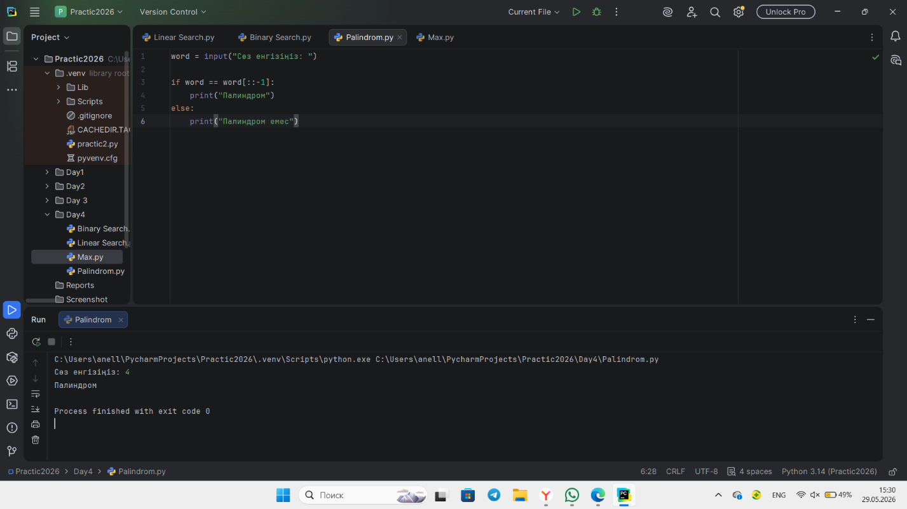
6. Алгоритмдерді блок-схема түрінде көрсету
Алгоритмдерді блок-схема арқылы бейнелеуге болады. Блок-схемада:
- бастау;
- әрекет;
- шарт;
- нәтиже;
- аяқтау блоктары қолданылады.
Блок-схема алгоритмнің орындалу ретін көрнекі түрде көрсетеді.
7. Python тіліндегі іздеу алгоритмдері
Python тілінде іздеу алгоритмдерін оңай жүзеге асыруға болады. Python синтаксисі қарапайым болғандықтан, алгоритмдерді түсіну жеңіл болады. Іздеу алгоритмдері бағдарламалау саласында өте маңызды орын алады, себебі мәліметтерді тез табуға мүмкіндік береді. Python тілінде циклдер мен шартты операторлар арқылы әртүрлі іздеу алгоритмдерін құруға болады. Практика барысында мен Linear Search және Binary Search алгоритмдерінің кодтарын жазып, олардың жұмысын тексердім. Сонымен қатар бұл алгоритмдердің жұмыс жылдамдығын салыстырып, Binary Search алгоритмінің үлкен массивтерде тиімді екенін түсіндім. Іздеу алгоритмдері ақпараттық жүйелерде, веб-сайттарда және мобильді қосымшаларда кеңінен қолданылады.

8. Логикалық есептердің алгоритмдік шешуі
Логикалық есептерді шешу барысында:
- есеп талданады;
- алгоритм құрылады;
- код жазылады;
- нәтиже тексеріледі.
Бұл бағдарламалаудағы негізгі жұмыс кезеңдері болып табылады.
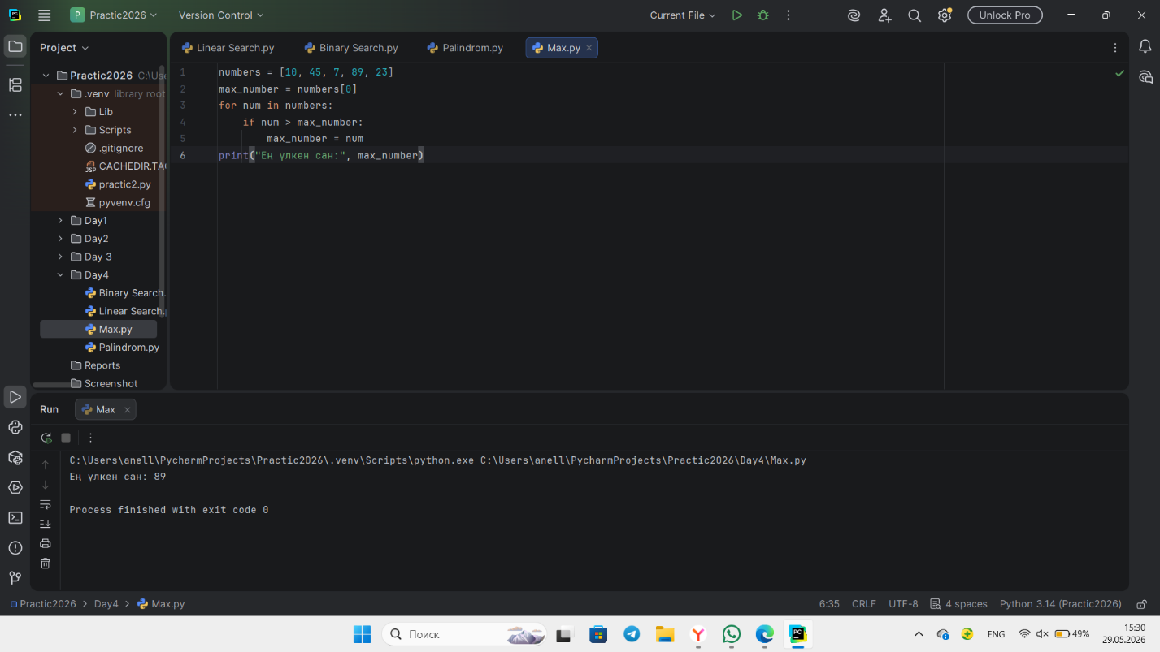
9. Алгоритмдердің маңызы
Алгоритмдер:
- бағдарламалау саласында;
- ақпараттық жүйелерде;
- интернет технологияларында;
- күнделікті өмірде кең қолданылады.
Алгоритмдер жұмысты жеңілдетіп, уақытты үнемдеуге көмектеседі.

Қорытынды
Практикалық жұмыс барысында мен алгоритмдердің негізгі түрлерімен таныстым. Сызықтық және бинарлық іздеу алгоритмдерінің жұмыс істеу принциптерін зерттедім. Сонымен қатар палиндром тексеру бағдарламаларын орындадым. Бұл практика алгоритмдік ойлау қабілетімді дамытып, Python тілінде бағдарламалау дағдыларымды жетілдірді.

